«Развитие речи детей »

Подготовила Федорова И.Б.

воспитатель 1 мл. гр.

Хорошая речь — важнейшее условие всестороннего полноценного развития детей.

Чем богаче и правильнее у ребёнка речь, тем легче ему высказывать свои мысли тем шире его возможности в познании окружающей действительности, содержательнее и полноценнее отношения со сверстниками и взрослыми, тем активнее осуществляется его психическое развитие. Поэтому так важно заботиться о своевременном формировании речи детей.

 Хорошо **развитая речь** ребёнка способствует успешному обучению в школе. **Развитие речи**непосредственно влияет на**развитие мышления.** Благодаря **речи**дети овладевают нормами общественного поведения, что способствует нравственному воспитанию.

Ребенок начинает **развиваться физически,** психически и интеллектуально с самого раннего детства. Многие считают, что речь ребенка **развивается самостоятельно**, это большое заблуждение. На самом деле, если не вмешиваться в процесс формирования детской **речи,** то это может повлечь за собой отставание в **развитии.** Речевые недостатки, которые появились в детстве и не были устранены, в последующем преодолеваются с большим трудом.

При разговоре с ребенком обязательно надо проговаривать каждый звук, говорить четко, медленно, не искажая слов и не «сюсюкая». Особенное внимание, уделяя новым, незнакомым и длинным словам.

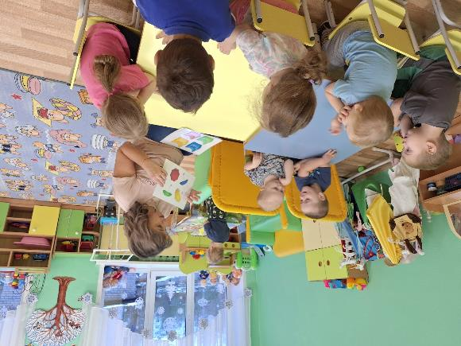

Постоянно необходимо обогащать активный словарь ребенка новыми словами. Существует ряд способов, помогающих обогащать детскую речь. К таким способам можно отнести:

- Настольно-печатные игры (лото, домино, парные картинки, кубики*)*.

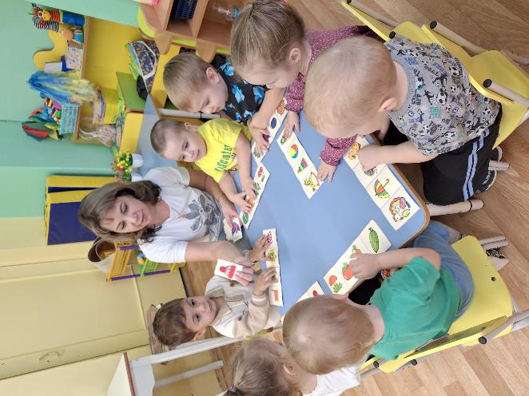

В процессе игры можно задать такие вопросы: "Что нарисовано на картинке?", "Как можно назвать их одним словом?", "Где растут овощи?", "Что можно сделать из фруктов?".

Можно помочь ребенку начать складывать картинку, а далее дать возможность продолжить самостоятельно.

- Словесные игры. Для **развития речи**с малышом можно поиграть в такие игры как: "Чудесный мешочек": мешочек можно наполнить различными предметами (игрушки, овощи, фрукты и т. д.). Игра заключается в том, что ребенок опускает ручку в мешочек и на ощупь определяет, что у него оказалось в руке. Потом он достает предмет и рассказывает, для чего он нужен. "Что из чего 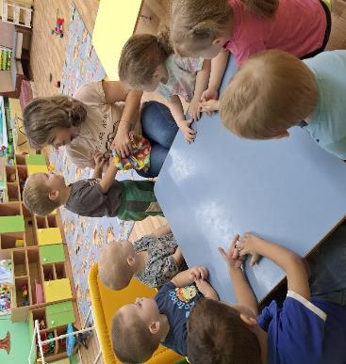сделано?"

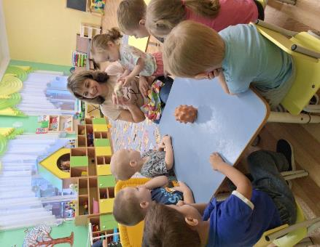

- Игры с пальчиками — это не только радостное общение с близкими людьми, но и стимул для **развития речи и мелкой моторики.** Хорошо известные «Ладушки – ладушки», «Сорока – белобока» пришли к нам еще от наших бабушек.

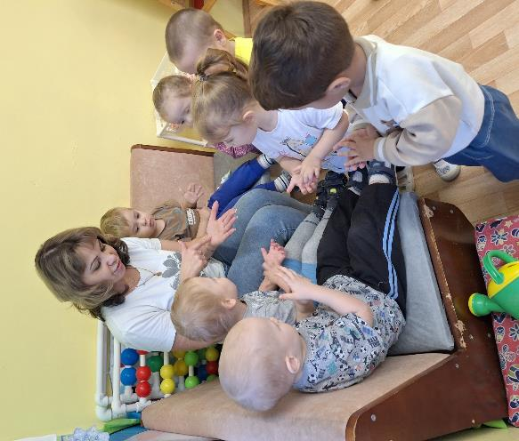

- Массаж пальцев и ладоней.

«Пальчики». Пальцы руки сжаты в кулачок, Обращаясь к большому пальцу, постепенно разжимают все пальцы, по очереди начиная с указательного.

Пальчик, пальчик,

Где ж ты был?

С этим братом в лес ходил,

С этим братом суп варил,

С этим братом кашку ел,

С этим песенки я пел.

- Дидактические игры для **развития речи** учат ребенка различать и группировать предметы по их принадлежности и выявлять внутренние взаимосвязи. При этом каждое свое действие ребенок проговаривает, пополняя словарный запас, тренируя память и дикцию.

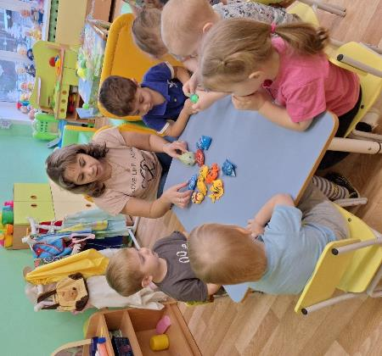

- Гимнастика язычка – нашим детям очень необходима. У **детей**не сформирован ещё полностью артикуляционный аппарат. Гимнастика помогает выработать правильные полноценные движения и определенные положения артикуляционных органов, необходимых для правильного произношения звуков.

- Дыхательная гимнастика.

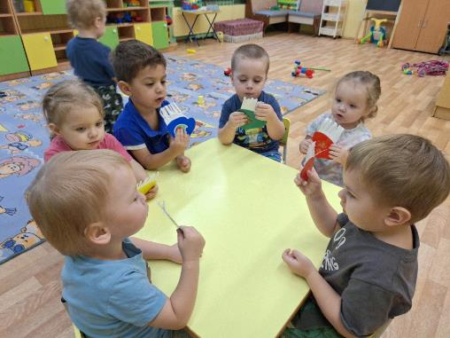

Р**оль родителей в развитии речи ребенка огромна.**Маленький ребенок стремится к общению с близкими ему людьми, подражает им во всем. Взрослые должны уделять общению с детьми достаточно времени, т. к. дефицит внимания негативно сказывается на их всестороннем **развитии.** Поскольку **развитие речи** малыша тесно связано **с развитием** движений и формированием основных психических процессов, у **детей очень важно развивать** общую и мелкую моторику, для чего дома полезно иметь спортивный уголок, **конструкторы**, мозаику, набор пуговиц или крупных бусин для нанизывания и другие настольные игры, **развивающие мышление,** внимание, память. Постоянно читайте детям качественную и богато иллюстрированию детскую литературу, беседуйте с ребенком о прочитанном, пересказывайте сказки и рассказы вместе с детьми словами, близкими к тексту – это пополнит его словарь.

С детства ребёнку необходимо общаться с людьми, делиться своими мыслями, переживаниями с близкими.

В **семье**эту потребность можно удовлетворить через индивидуальные беседы и разговоры. Дети, с которыми **родители** много и вдумчиво беседуют, **развиваются быстрее**, имеют правильную речь. Взрослые в разговоре с ребёнком выясняют, что интересует маленького человека, узнают про его друзей и досуг. Дети постепенно привыкают к таким разговорам и в дальнейшем уже сами рассказывают про свои желания и интересы, жизнь в детском саду.

Уважаемые **родители!**

Только слаженная работа педагогов и **родителей** даёт положительные результаты.